附件
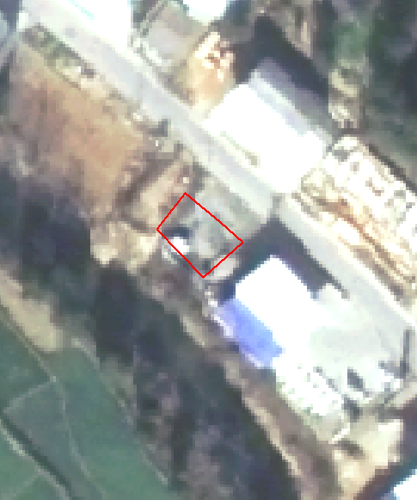
剑阁县两河加油站建设项目拟征地范围示意图

